Departamento de Ciencias de la Computación (DCCO) Ingeniería en Tecnologías de la Información Metodología de Desarrollo de Software NRC 4617

Página Web “FALY”

Especificación de Casos de Uso.

# Versión 1.0

# Presentado por:

Director: Ing. Jenny Ruíz

Fecha: 29 de julio de 2023

Especificación de Casos de Uso

## Caso de Uso 0

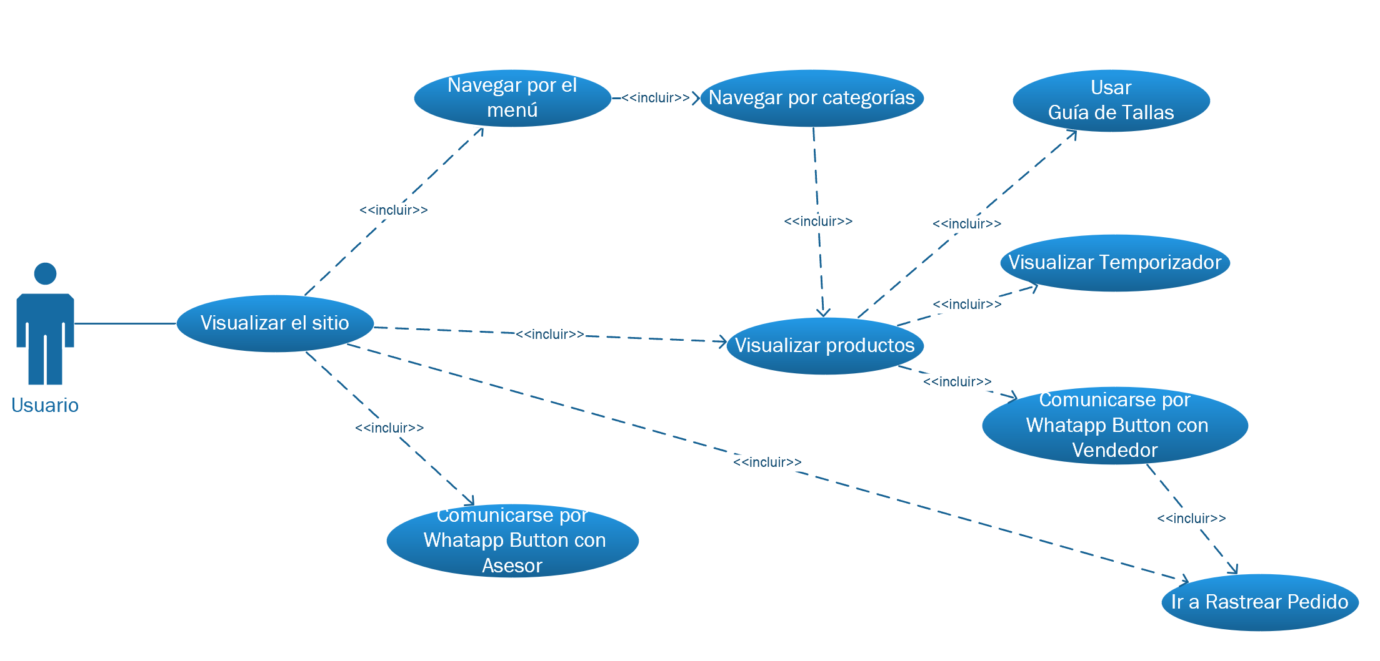

## Caso de Uso de Presentación del Negocio

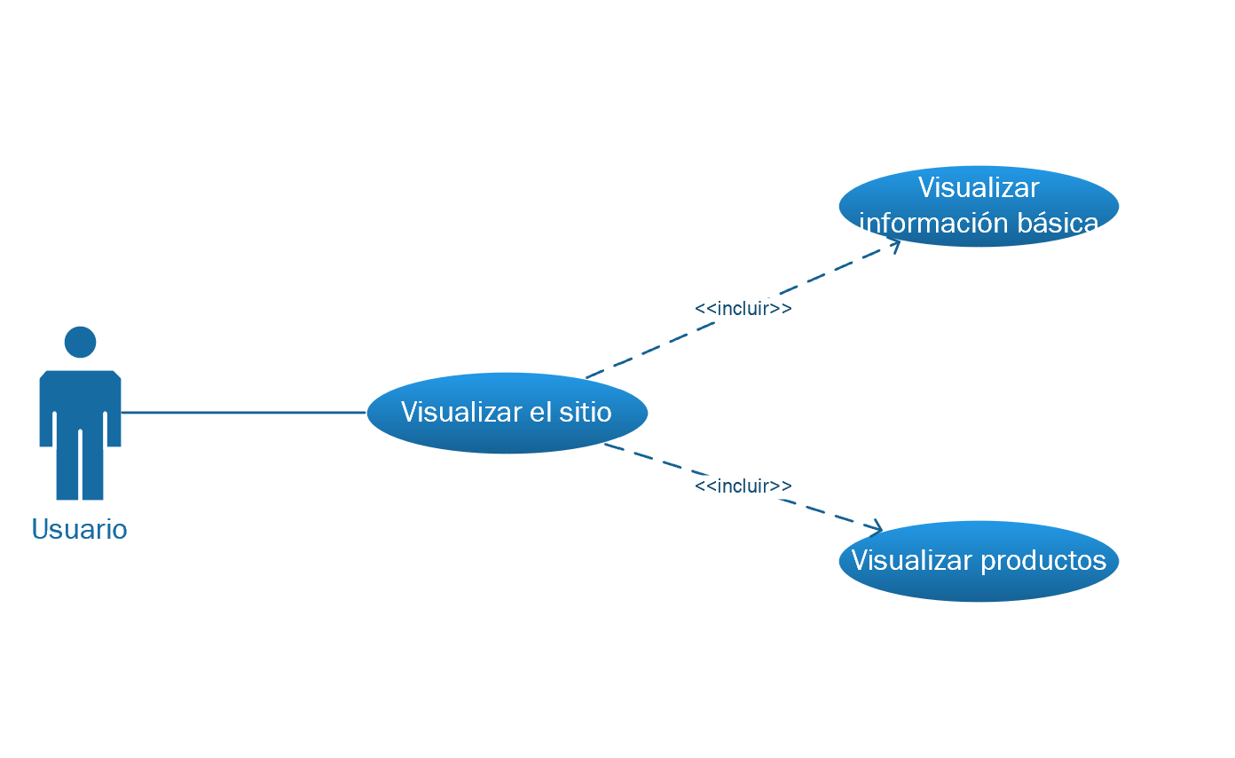

## Caso de Uso de Presentación del Negocio

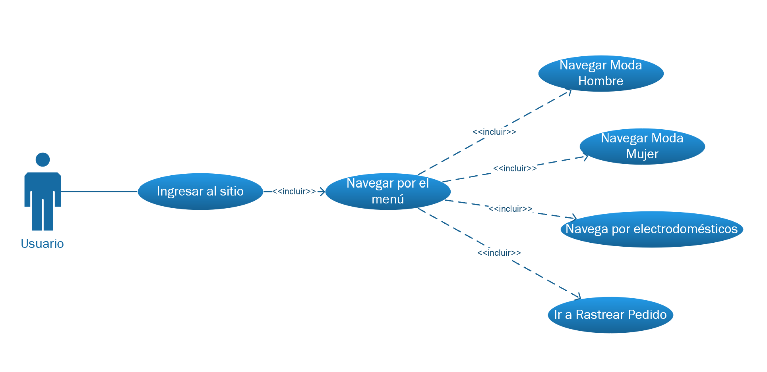

## Caso de Uso de Visualizar Productos

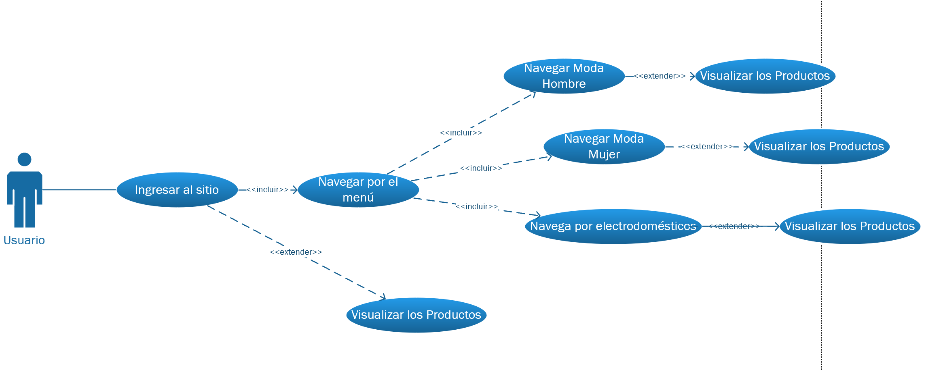

## Caso de Uso de Navegar por Submenús

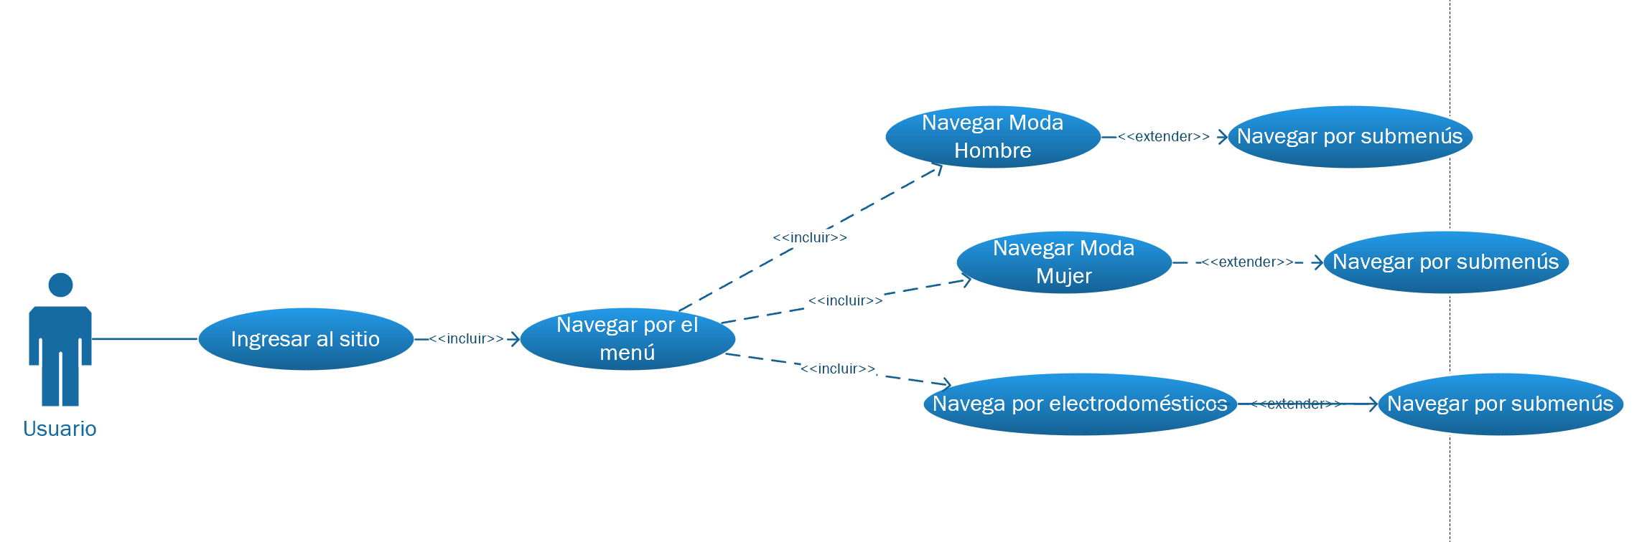

## Caso de Uso de Guía de Tallas:

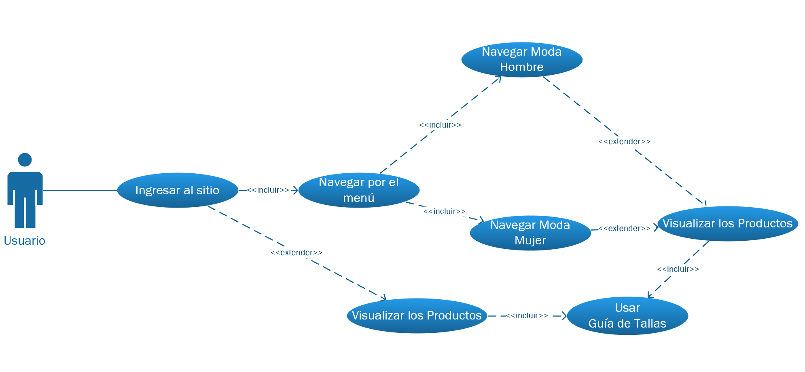

## Caso de Uso de Contactar por WhatappButton con asesor de ventas:

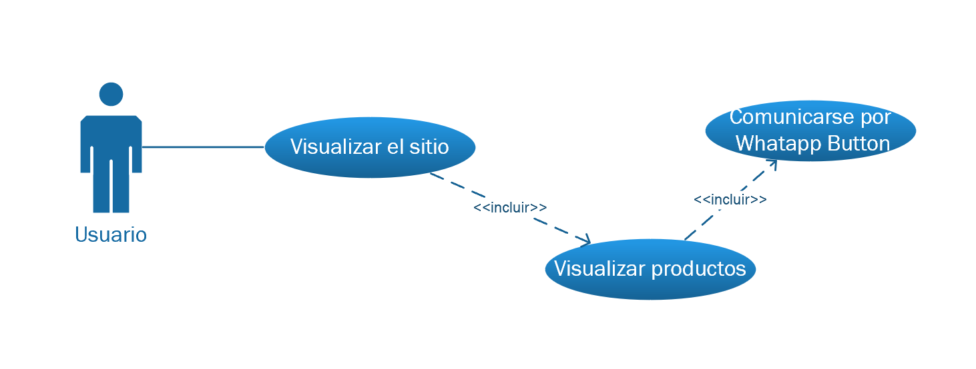

## Caso de Uso de Contactar por WhatappButton con servicio al cliente:

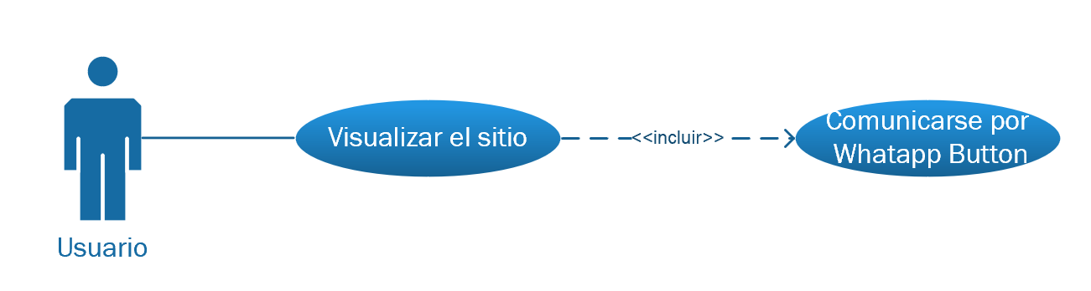

## Caso de Uso de Visualizar Temporizador:

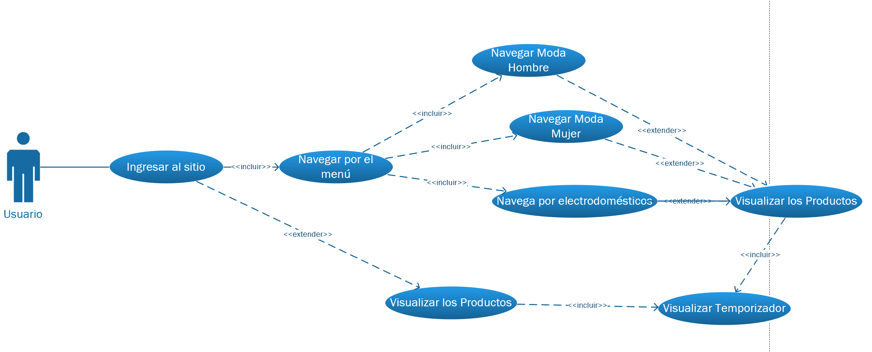

## Caso de Uso de Rastrear Pedido:

